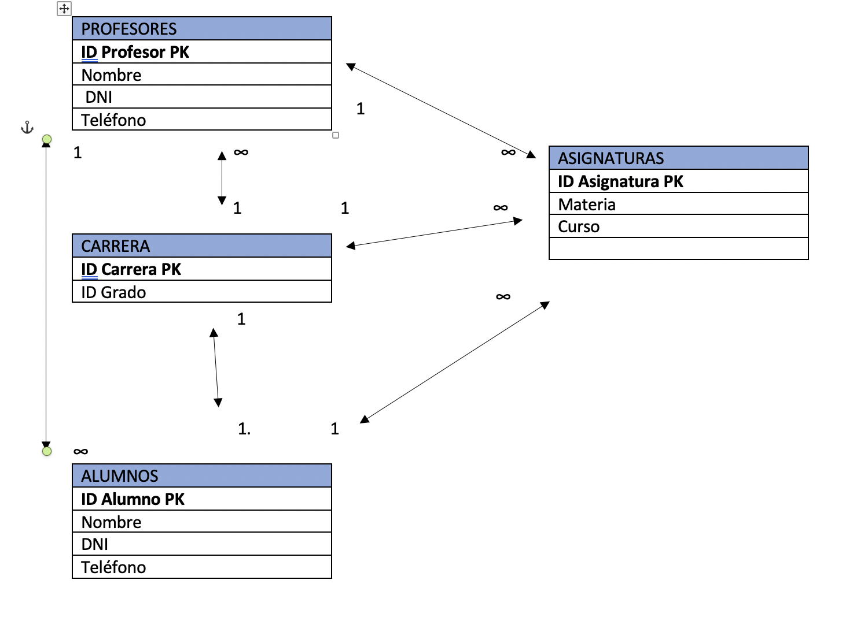

He realizado 4 tablas para realizar la base de datos relacional. Profesores, Asignaturas, Carrera y Alumnos. Cada una de estas tablas esta compuesta por claves primarias (PK) y claves Foráneas.

Se establecen las relaciones de 1 a 1, 1 a muchos o de muchos a muchos. Ejemplo: Un profesor puede dar varias asignaturas, la relación seria de 1 - ∞. Las relaciones permiten organizar la información entre distintas tablas, optimizando el espacio disponible.